**Pyramide de Maslow**

**La pyramide des besoins** (ou pyramide de Maslow) a été élaborée à partir des observations d’un psychologue Abraham Maslow dans les années 40. Il avait alors découvert **5 niveaux de besoins**, et chaque besoin d’un niveau donné doit être satisfait avant de penser à satisfaire le besoin du niveau au-dessus.  
Il est tout à fait logique de combler par exemple nos besoins physiologiques (respirer, manger, dormir) d’abord, avant de penser à nos besoins de sécurité : c’est pour cela que si notre survie est en jeu, nous sommes prêts à prendre des risques.

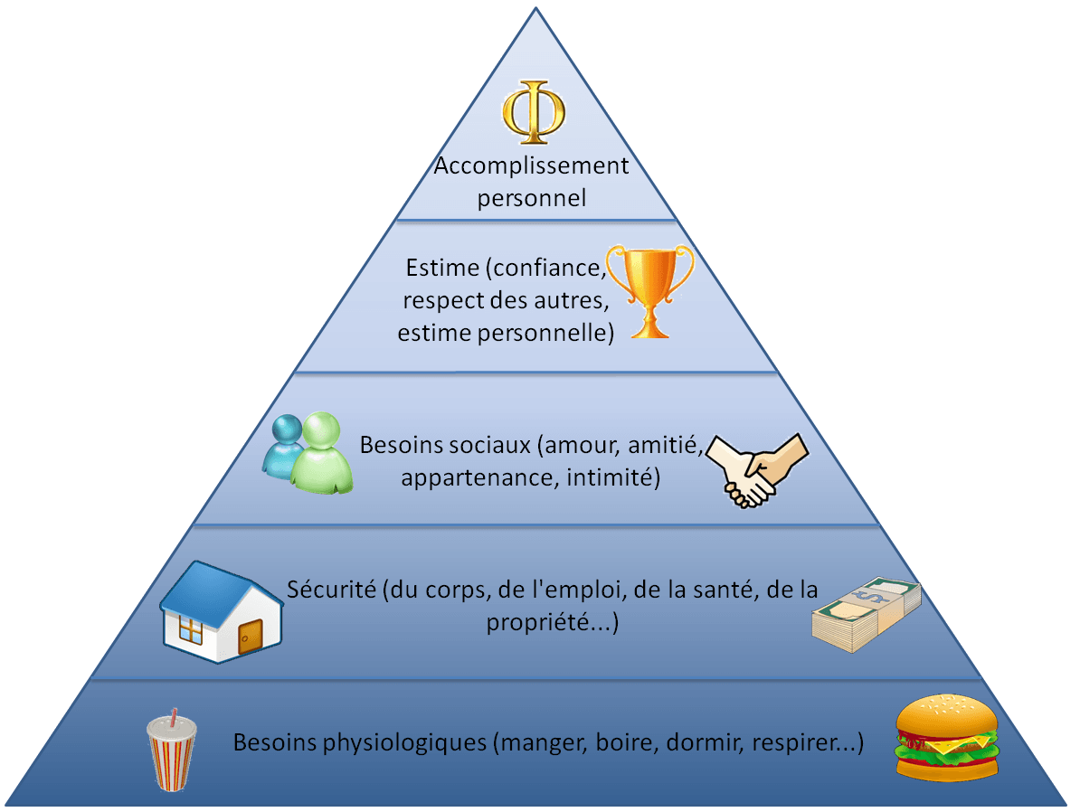

Regardons un peu plus en détail chaque niveau. Les besoins humains selon Maslow s’organisent de cette façon :

* **Niveau 1 = Les besoins physiologiques :** Ils sont directement liés à la survie de l’individu ou bien sont psychologiquement indispensables pour lui. Ce sont les besoins de base (respirer, s’alimenter/boire, dormir, faire ses besoins) et plus largement (la sexualité, être en contact avec d’autres personnes, être aimé). **Ils peuvent l’emporter sur la morale et la conscience s’ils ne sont pas satisfaits.** L’individu fera tout son possible pour combler ces besoins. Toutefois, dans les sociétés industrialisées ce niveau est relativement bien satisfait.
* **Niveau 2 = Le besoin de sécurité :** C’est le besoin de se protéger **contre les différents dangers** qui peuvent nous menacer. C’est donc l’expression de l’instinct de conservation, qui prend la forme du besoin d’un abri (logement, maison), la sécurité des revenus et des ressources, la sécurité physique ou psychologique contre toute violence, la stabilité familiale, affective et rester en bonne santé.  
  Ce besoin est un peu particulier car il tend à être relativement **stable dans le temps**, nous cherchons surtout à organiser notre vie autour de nos acquis, à maîtriser et posséder ce qui nous permet d’être en sécurité.
* **Niveau 3 = Le besoin d’appartenance :** C’est la dimension **sociale** de l’individu qui a besoin de se sentir accepté par les groupes dans lesquels il vit (couple, famille, amis, travail, association…) et d’avoir un **statut social**. Pour s’intégrer cela nécessite le respect des règles du groupe et de sa culture, mais aussi de garder un contact relationnel fréquent avec les personnes en s’exprimant/partageant avec eux.  
  **L’être humain a besoin de savoir qu’il compte pour les autres.**  
  Les opinions positives ou négatives des membres du groupe à son égard sont alors des indicateurs essentiels pour savoir si ce besoin est satisfait ou non.
* **Niveau 4 = Le besoin d’estime :** C’est une extension du besoin d’appartenance. L’individu souhaite alors **être reconnu en tant qu’entité propre** au sein des groupes auxquels il appartient, il veut avoir un statut particulier. De même que son identité (nom, prénom), avoir de l’importance/influence, sortir du lot, être indépendant/autonome tout en restant apprécié par ses pairs est très important pour lui.  
  **Le sentiment d’être utile et d’avoir de la valeur** est ainsi au centre de ses préoccupations pour satisfaire ce besoin.
* **Niveau 5 = Le besoin de s’accomplir :** Selon Maslow ce besoin est au sommet des aspirations humaines. Cela vise à sortir **d’une condition purement matérielle pour atteindre l’épanouissement personnel.** A l’inverse des besoins physiologiques entièrement centrés sur soi, ce besoin est centré sur les autres et l’environnement qui nous entoure. C’est le besoin de participer, même modestement, à l’amélioration du monde à travers nos propres potentialités, compétences et dons.  
  **Méditer, approfondir sa culture et la connaissance de soi à travers le développement personnel** sont des moyens incontournables pour satisfaire ce besoin.

Presque tout le monde dans notre société actuelle arrive à satisfaire les trois premiers niveaux, les deux derniers (et surtout le dernier) sont par contre rarement satisfaits bien qu’ils soient ceux qui nous apportent le plus de bonheur et de bien-être dans nos vies.

**Se développer soi, mais pas que…**

Maintenant il faut savoir que cette pyramide peut aussi être utilisée de bien d’autres façons que du point de vue uniquement personnel.

Par exemple :  
⇒**En marketing** : Pour positionner un produit, la pyramide vous aide à garder une méthodologie claire et immédiatement compréhensible en tenant compte des besoins de vos clients. Vous ne proposerez pas un produit de beauté (Niveau 4 : estime de soi) à quelqu’un qui peine à boucler ses fins de mois (Niveau 2 : Besoin de sécurité). Puisqu’il faut déjà satisfaire les besoins du niveau inférieur pour passer à ceux d’au-dessus smile.

⇒**En management :** La pyramide de Maslow est aussi très utilisée car elle permet de comprendre les aspirations et comportements de chacun. Les managers peuvent ainsi vérifier si les besoins de base sont couverts et si l’individu est assez mûr pour chercher à atteindre le niveau de satisfaction suivant.

⇒ **Dans le monde du travail :** La productivité d’un collaborateur peut être dégradée s’il ne se sent pas intégré dans son équipe de travail (niveau 3) ou bien s’il n’a pas bien dormi (niveau 1).

⇒**Dans les relations personnelles (couple, amitié, famille…) :** La pyramide de Maslow peut apporter une nouvelle perspective à certains problèmes de relations humaines. Dans un couple par exemple, chacun cherche à satisfaire les besoins du niveau où il se trouve, qui peuvent être différents des besoins de l’autre. Et ce qui peut évidemment créer des conflits lorsque l’on n’en tient pas compte. Même chose avec des membres de la famille, amis…

Alors, où en êtes-vous sur cette pyramide ? Quel besoin n’arrivez-vous pas encore à satisfaire ? Vous pouvez vous y mettre **dès maintenant** et commencer à trouver ce qui pourra vous faire évoluer et atteindre le sommet (de la pyramide) !

Si vous avez trouvé cet article utile, merci de le partager avec les personnes à qui vous pensez que cela pourrait être utile, n’hésitez pas aussi à aimer cet article via Facebook ou à partager le lien avec vos amis avec les liens ci-dessous.